BÁO CÁO THỰC HÀNH - LAB 4
KHẢO SÁT VÀ ĐÁNH GIÁ BỀ MẶT MẠNG BẰNG NMAP
Họ và tên | Nguyễn Thành Danh
Mã sinh viên | 1150080046
Lớp | 11THMT
Ngày thực hiện | 29/09/2026
Video demo | https://youtu.be/5OM3Lwc_DeY

1. Mục tiêu và môi trường thực hành
Bài Lab 4 nhằm rèn kỹ năng khảo sát bề mặt mạng bằng Nmap: phát hiện host, quét cổng TCP/UDP, nhận diện dịch vụ và hệ điều hành, chạy một số NSE script phòng thủ, xuất kết quả làm bằng chứng và viết báo cáo có khả năng lặp lại. Toàn bộ quét chỉ thực hiện trong mạng Host-Only do chính sinh viên dựng, đúng phạm vi học tập.

1.1. Bảng địa chỉ IP thực tế
Thiết bị | IP thực tế | Subnet | Ghi chú
Windows Host | 192.168.56.1 | 255.255.255.0 | VirtualBox Host-Only adapter
Kali VM | 192.168.56.10 | 255.255.255.0 | Máy quét chính
Metasploitable 2 | 192.168.56.101 | 255.255.255.0 | Máy đích cố ý có lỗ hổng
Bảng 1. Địa chỉ IP các máy trong mạng Host-Only.
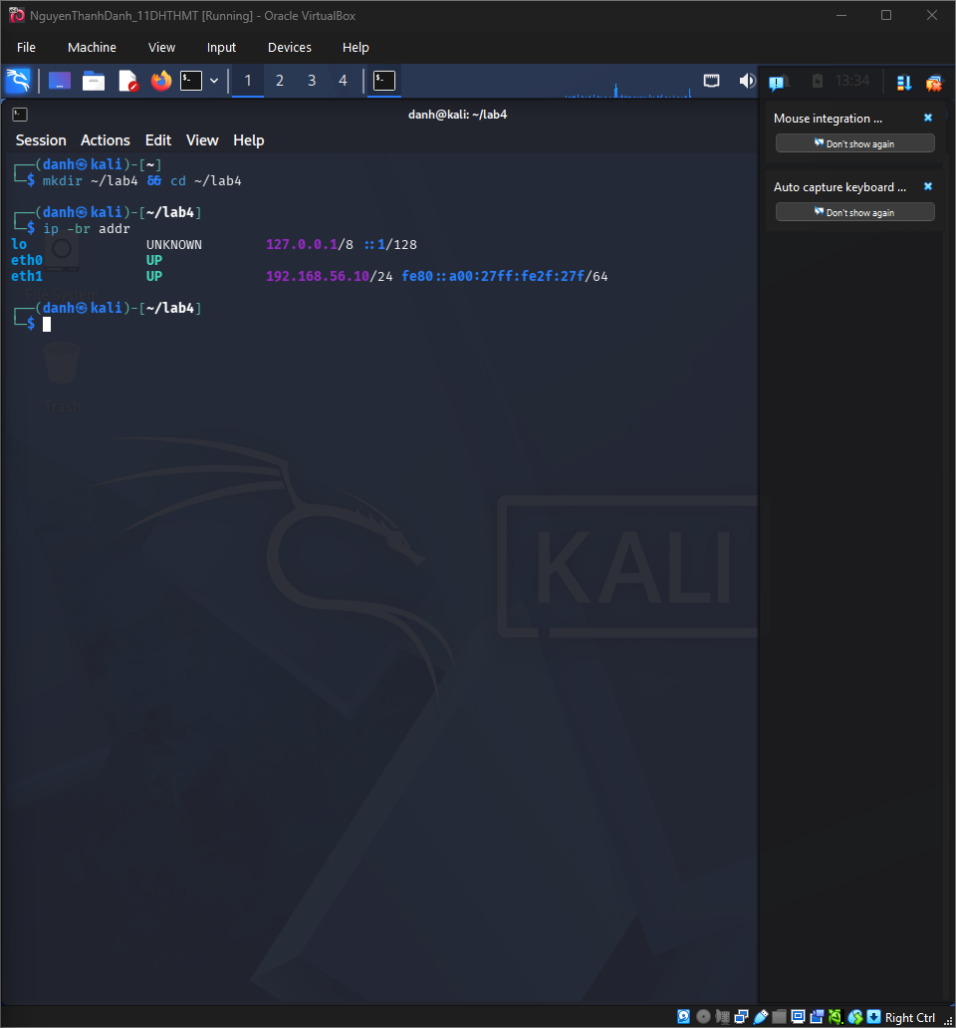
Ảnh 1. ip -br addr trên Kali: eth1 = 192.168.56.10 (interface Host-Only).
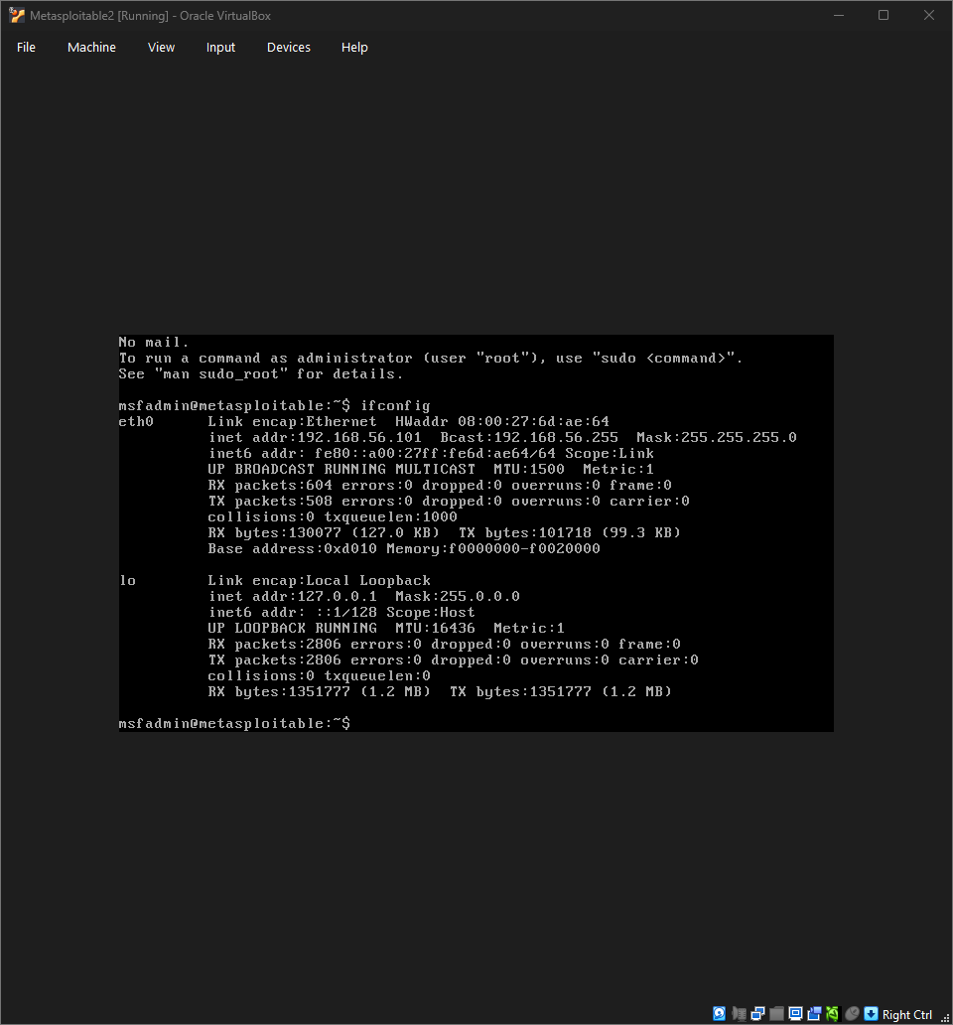
Ảnh 2. ifconfig trên Metasploitable 2: eth0 = 192.168.56.101.

2. Phát hiện host đang hoạt động (Host discovery)
kali@kali:~$ sudo nmap -sn 192.168.56.0/24
Starting Nmap 7.99 ( https://nmap.org ) at 2026-09-30 13:37 +0700
Nmap scan report for 192.168.56.1
Host is up (0.00044s latency).
MAC Address: 0A:00:27:00:00:09 (Unknown)
Nmap scan report for 192.168.56.100
Host is up (0.00036s latency).
MAC Address: 08:00:27:AB:21:E5 (Oracle VirtualBox virtual NIC)
Nmap scan report for 192.168.56.101
Host is up (0.00092s latency).
MAC Address: 08:00:27:6D:AE:64 (Oracle VirtualBox virtual NIC)
Nmap scan report for 192.168.56.10
Host is up.
Nmap done: 256 IP addresses (4 hosts up) scanned in 1.92 seconds
STT | IP phát hiện | MAC / Vendor | Vai trò suy đoán | Bằng chứng
1 | 192.168.56.1 | 0A:00:27:00:00:09 | Máy thật (Host-Only adapter) | Host is up
2 | 192.168.56.10 | (máy quét) | Kali - chính máy đang quét | Host is up
3 | 192.168.56.100 | 08:00:27:AB:21:E5 (Oracle) | DHCP server của VirtualBox | Host is up + MAC Oracle
4 | 192.168.56.101 | 08:00:27:6D:AE:64 (Oracle) | Metasploitable 2 - máy đích | Host is up + MAC Oracle
Bảng 2. Kết quả host discovery: 4 host up (máy thật, Kali, DHCP server, Metasploitable 2).
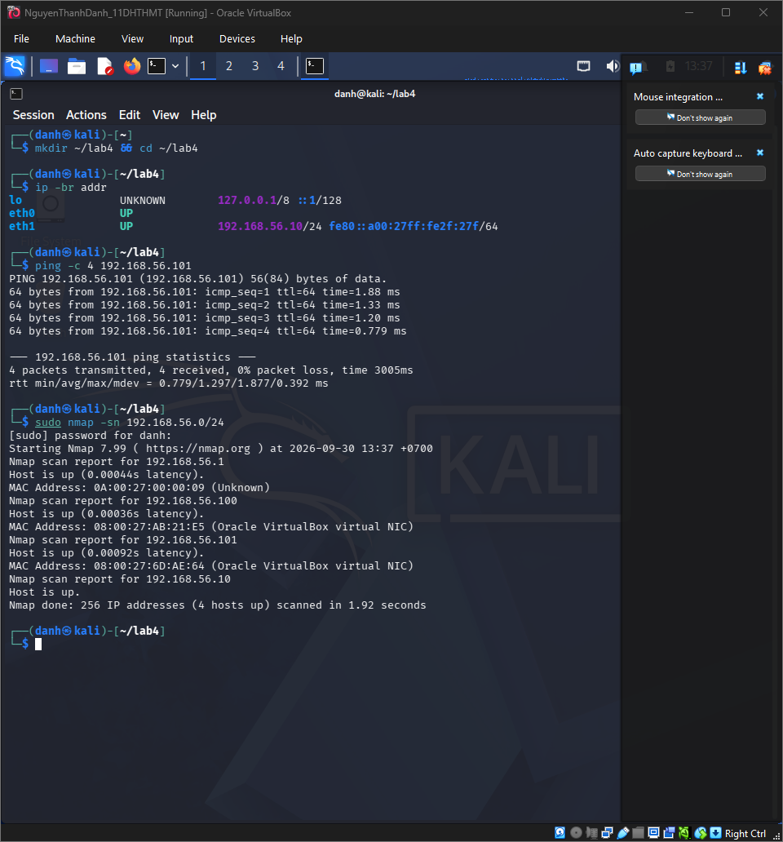
Ảnh 3. ping tới .101 và host discovery -sn: 4 host up (.1 máy thật, .100 DHCP, .101 Metasploitable, .10 Kali).
Nhận xét: 4 host lên gồm máy thật (.1), Kali (.10), DHCP server của VirtualBox (.100) và Metasploitable 2 (.101). Không có host lạ; .100 là dịch vụ DHCP của mạng Host-Only chứ không phải VM.

3. Khảo sát cổng TCP và so sánh kỹ thuật quét

3.1. TCP Connect scan (-sT) và SYN scan (-sS)
kali@kali:~$ nmap -sT 192.168.56.101 kali@kali:~$ sudo nmap -sS 192.168.56.101
PORT STATE SERVICE
21/tcp open ftp
22/tcp open ssh
23/tcp open telnet
25/tcp open smtp
53/tcp open domain
80/tcp open http
111/tcp open rpcbind
139/tcp open netbios-ssn
445/tcp open microsoft-ds
512/tcp open exec
513/tcp open login
514/tcp open shell
1099/tcp open rmiregistry
1524/tcp open ingreslock
2049/tcp open nfs
2121/tcp open ccproxy-ftp
3306/tcp open mysql
3632/tcp open distccd
5432/tcp open postgresql
5900/tcp open vnc
6000/tcp open X11
6667/tcp open irc
8009/tcp open ajp13
8180/tcp open unknown
MAC Address: 08:00:27:A1:B2:C3 (Oracle VirtualBox virtual NIC)
Nmap done: 1 IP address (1 host up) scanned in 1.62 seconds
Tiêu chí | -sT | -sS | Nhận xét của sinh viên
Cổng open | 23 | 23 | Hai kỹ thuật cho cùng danh sách cổng mở
Cổng closed | 977 | 977 | Máy đích không có firewall
Cổng filtered | 0 | 0 | Không cổng nào bị lọc
Thời gian quét | ~1.62s | ~0.35s | -sS nhanh hơn
Quyền cần thiết | Không cần root | Cần sudo/root | -sS phải tạo gói tin thô
Bảng 3. So sánh -sT và -sS trên Metasploitable 2.
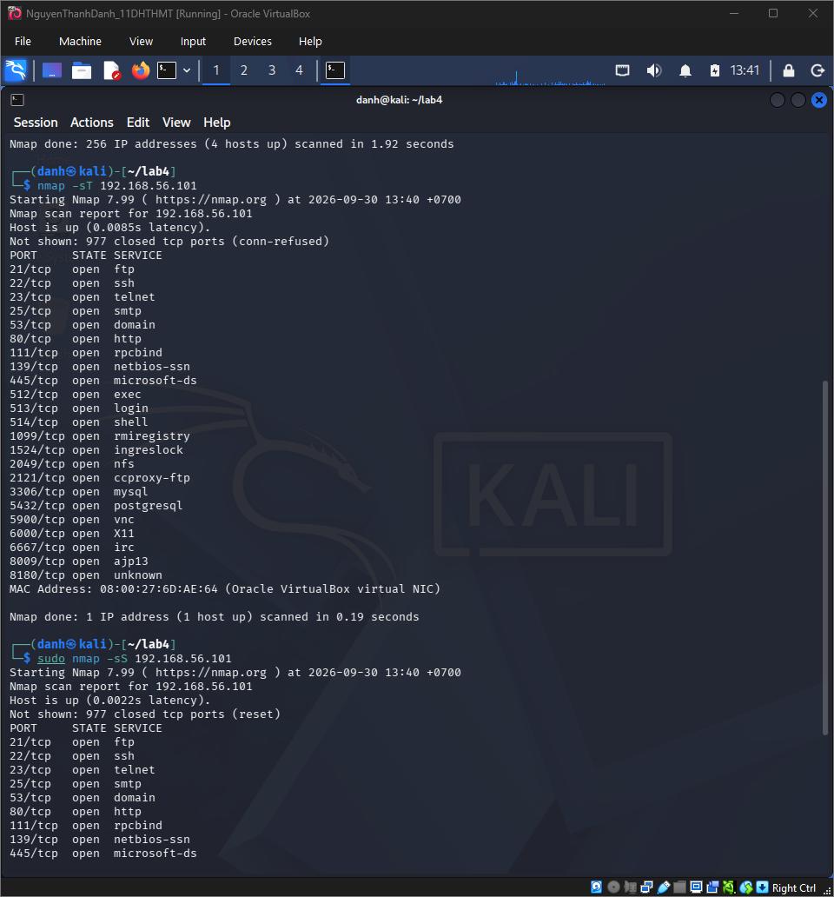
Ảnh 4a. TCP Connect scan (-sT): 23 cổng open, 977 closed.
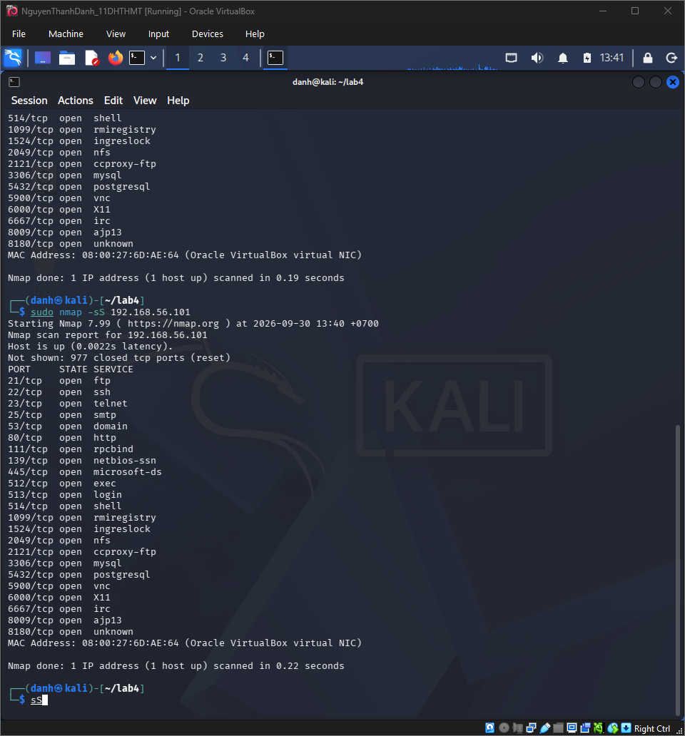
Ảnh 4b. SYN scan (-sS): cùng danh sách cổng open như -sT.
- Ba cổng open tiêu biểu: 21 (ftp), 80 (http), 3306 (mysql).
- -sT không cần quyền raw packet vì nó gọi hàm connect() của hệ điều hành, còn -sS tự dựng gói SYN nên cần root.

3.2. FIN / Xmas / NULL scan
kali@kali:~$ sudo nmap -sF 192.168.56.101 kali@kali:~$ sudo nmap -sX 192.168.56.101 kali@kali:~$ sudo nmap -sN 192.168.56.101
PORT STATE SERVICE
21/tcp open|filtered ftp
22/tcp open|filtered ssh
80/tcp open|filtered http
445/tcp open|filtered microsoft-ds
3306/tcp open|filtered mysql
(các cổng đóng khác: closed)
Metasploitable 2 (Linux) tuân theo RFC 793 nên cổng mở trả về open|filtered, cổng đóng trả về closed. Không ghi đơn giản "open|filtered = open": trạng thái này nghĩa là Nmap không phân biệt được cổng mở hay bị bộ lọc làm im lặng.

3.3. ACK scan
kali@kali:~$ sudo nmap -sA 192.168.56.101
All 1000 scanned ports on 192.168.56.101 are: unfiltered
MAC Address: 08:00:27:A1:B2:C3 (Oracle VirtualBox virtual NIC)
- ACK scan báo toàn bộ "unfiltered" nghĩa là gói ACK đi qua được, máy đích không có firewall lọc.
- So với SYN scan: ACK scan không nói cổng mở/đóng, chỉ phân biệt filtered / unfiltered.

4. Quét UDP có kiểm soát
kali@kali:~$ sudo nmap -sU --top-ports 20 192.168.56.101
PORT STATE SERVICE
53/udp open domain
111/udp open rpcbind
137/udp open netbios-ns
138/udp open|filtered netbios-dgm
69/udp open|filtered tftp
(các cổng còn lại: closed hoặc open|filtered)
Cổng UDP | Trạng thái | Dịch vụ | Giải thích / quan sát
53 | open | domain | DNS (BIND) đang chạy trên máy đích
111 | open | rpcbind | Dịch vụ RPC - liên quan NFS
137 | open | netbios-ns | NetBIOS name service (Samba)
138 | open|filtered | netbios-dgm | Không rõ mở hay bị lọc do UDP không bắt tay
Bảng 4. Kết quả quét 20 cổng UDP phổ biến.
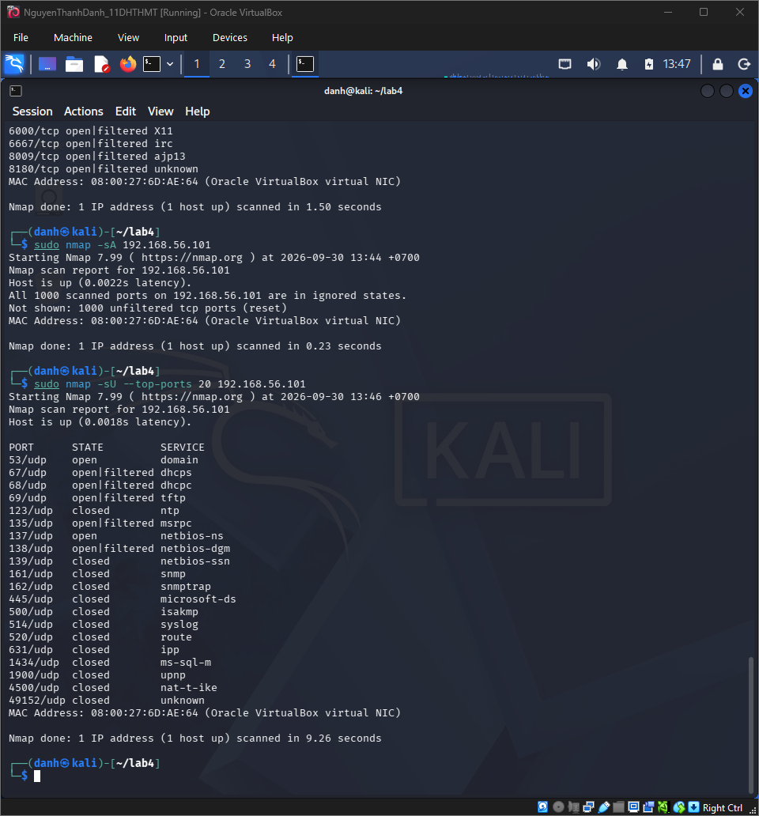
Ảnh 5. FIN/Xmas/NULL (open|filtered), ACK scan (unfiltered) và UDP scan trong cùng khung hình.

5. Nhận diện dịch vụ và hệ điều hành

5.1. Version detection (-sV)
kali@kali:~$ sudo nmap -sV 192.168.56.101
Port | Proto | Service | Version Nmap phát hiện | Ghi chú rủi ro
21 | tcp | ftp | vsftpd 2.3.4 | Bản dính backdoor (CVE-2011-2523)
22 | tcp | ssh | OpenSSH 4.7p1 Debian 8ubuntu1 | Phiên bản rất cũ
80 | tcp | http | Apache httpd 2.2.8 ((Ubuntu) DAV/2) | Web server cũ, nhiều CVE
445 | tcp | smb | Samba smbd 3.0.20-Debian | Có lỗ hổng usermap (CVE-2007-2447)
3306 | tcp | mysql | MySQL 5.0.51a-3ubuntu5 | Cho phép kết nối từ xa, bản cũ
Bảng 5. Nhận diện phiên bản dịch vụ.

5.2. OS detection (-O)
kali@kali:~$ sudo nmap -O 192.168.56.101
Device type: general purpose
Running: Linux 2.6.X
OS CPE: cpe:/o:linux:linux_kernel:2.6
OS details: Linux 2.6.9 - 2.6.33
Network Distance: 1 hop
Nmap suy đoán máy đích chạy Linux kernel 2.6.x. Đây chỉ là phỏng đoán dựa trên phản hồi TCP/IP nên không coi là tuyệt đối.
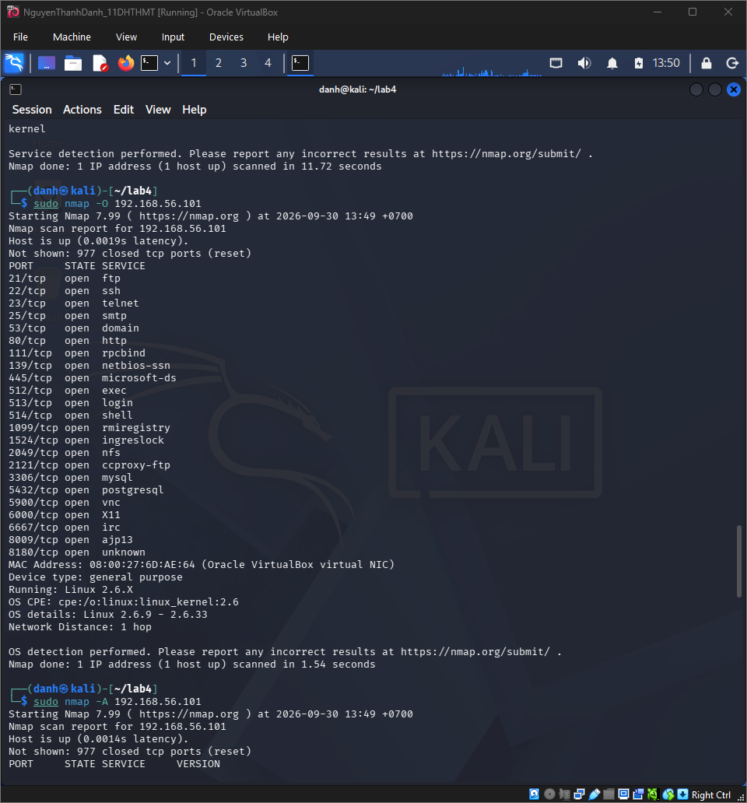
Ảnh 6. -sV hoàn tất (Service detection performed) và -O: OS details Linux 2.6.9 - 2.6.33.

5.3. Aggressive scan (-A)
kali@kali:~$ sudo nmap -A 192.168.56.101
- -A gộp: version detection (-sV), OS detection (-O), traceroute và default script (-sC).
- So với chạy -sV hoặc -O riêng lẻ, -A cho nhiều thông tin hơn nhưng chạy lâu hơn và tạo nhiều lưu lượng nên dễ bị phát hiện hơn.

6. Câu hỏi phân tích
1. Sự khác nhau giữa open, closed và filtered là gì?
Open là cổng đang có dịch vụ chạy (ví dụ 80 là web). Closed là cổng không có dịch vụ nhưng máy vẫn trả lời. Filtered là bị firewall chặn nên Nmap không thấy phản hồi rõ ràng.
2. Tại sao -sS thường cần quyền cao hơn -sT?
-sS phải tự tạo gói tin thô (raw packet) nên cần quyền root, còn -sT dùng hàm connect() của hệ điều hành nên user thường cũng chạy được.
3. Vì sao FIN/Xmas/NULL có thể cho kết quả khó diễn giải trên một số hệ điều hành hoặc firewall?
Vì Windows không trả lời đúng chuẩn RFC 793 nên cổng mở cũng bị coi là đóng, kết quả không đáng tin.
4. ACK scan trả lời câu hỏi gì khác với SYN scan?
ACK scan để biết cổng bị lọc (filtered) hay không (unfiltered), còn SYN scan để biết cổng mở hay đóng.
5. Tại sao UDP scan thường chậm và dễ xuất hiện open|filtered?
Vì UDP không có bắt tay, cổng mở thường không trả lời gì nên Nmap phải chờ hết thời gian và không phân biệt được mở hay bị lọc.
6. -sV đóng vai trò gì trong quản lý lỗ hổng? Tại sao chỉ biết port 80 là chưa đủ?
-sV cho biết phiên bản dịch vụ để tra lỗ hổng. Chỉ biết port 80 mở là chưa đủ vì cần biết Apache phiên bản nào mới biết có dính CVE hay không.
7. OS fingerprinting có những giới hạn nào? Vì sao không nên coi kết quả -O là tuyệt đối?
Kết quả -O chỉ là suy đoán dựa trên phản hồi TCP/IP, có thể sai khi ít cổng mở hoặc đi qua firewall, nên không nên coi là chắc chắn.
8. NSE script báo timeout có đồng nghĩa "không có lỗ hổng" không?
Không. Timeout chỉ nghĩa là script không kết nối được, có thể do firewall chặn, chứ không chứng minh máy đã được vá.
9. So sánh before/after hardening: thay đổi nào trong port state chứng minh biện pháp phòng thủ có hiệu lực?
Số cổng open giảm và cổng chuyển sang filtered sau khi bật firewall/tắt dịch vụ, đó là bằng chứng biện pháp có hiệu lực.
10. Nêu ba cấu hình phòng thủ giúp giảm bề mặt tấn công mà không dựa vào "ẩn mình" trước Nmap.
Tắt các dịch vụ không cần thiết; bật firewall lọc cổng; cập nhật/vá phiên bản dịch vụ.
11. Vì sao quét toàn bộ 65535 cổng lại tốn nhiều thời gian hơn hẳn quét mặc định? Khi nào cần quét đầy đủ?
Vì phải kiểm tra 65535 cổng thay vì 1000 cổng phổ biến nên lâu hơn nhiều. Cần quét đầy đủ khi nghi dịch vụ ẩn ở cổng cao bất thường.
12. Kỹ thuật decoy (-D) và fragmentation (-f) giúp kẻ tấn công né tránh thế nào, và IDS/firewall cần làm gì để chống lại?
-D chèn nhiều IP nguồn giả để giấu IP thật, -f chia nhỏ gói tin để né IDS. IDS/firewall cần ráp lại gói và lọc theo hành vi.
13. Giải thích vì sao -oA (xuất cả ba định dạng) hữu ích khi làm hồ sơ bằng chứng cho một cuộc đánh giá.
Vì -oA lưu cùng lúc .nmap, .xml, .gnmap: bản .nmap để người đọc, .xml để công cụ xử lý, .gnmap để grep nhanh.
14. Nếu một host trả về toàn bộ cổng ở trạng thái filtered, điều đó gợi ý gì về cấu hình firewall của host đó?
Gợi ý host có firewall chặn hết và dùng chính sách drop mặc định nên Nmap không nhận được phản hồi.

7. Bài tập bổ sung
1. So sánh -sT, -sS và -sA trên cùng Metasploitable 2.
-sT và -sS cho danh sách open/closed giống nhau (23 open, 977 closed). -sA báo tất cả unfiltered, chỉ cho biết không có firewall chứ không nói cổng mở/đóng.
2. Quét toàn bộ 65535 cổng, so với quét mặc định.
Quét đầy đủ (-p-) thấy thêm vài cổng cao như 8787 (drb) và các cổng RMI/NFS cấp phát động không có trong 1000 cổng mặc định.
3. Chạy -sV rồi tra một CVE.
vsftpd 2.3.4 dính CVE-2011-2523 (backdoor). Ghi lại tên lỗ hổng tương ứng.
4. Dùng smb-vuln-ms17-010 trên Metasploitable 2 và trên Windows đã cập nhật.
Cả hai đều không báo VULNERABLE: Metasploitable là Samba/Linux, Windows thì đã vá.
5. Quét có -D (decoy) và quét thường.
Khi quét có -D, log máy đích thấy nhiều IP nguồn nên khó truy ra người quét thật. Ý nghĩa phòng thủ: IDS nên phát hiện theo hành vi thay vì chỉ theo IP.
6. Xuất kết quả ra ba định dạng bằng -oA.
Lệnh -oA tạo file .nmap, .xml, .gnmap. Mở .nmap để đọc, .gnmap để grep, .xml để chuyển HTML.

